实验5

1. **echo同时输出多变量**
2. echo命令比较

文本

AI 生成的内容可能不正确。

Q:输出效果是否相同？

A: 在大多数情况下，输出效果是相同的。区别在于，第一种形式参数之间可以有多个空格，但输出时会被压缩为一个空格。第二种形式引号内的内容会原样输出，包括空格

1. 变量赋值比较

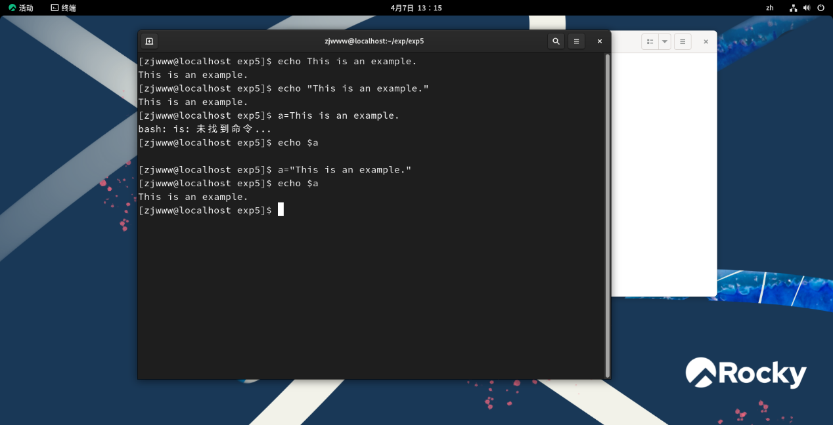

可以看到两种赋值方式的输出不同，第一种赋值方式会报错

1. 结论

* 赋值时如果不加引号，空格会被解释为命令分隔符
* 引用变量时最好加双引号，可以保留字符串中的空格和特殊字符
* 对于包含空格的字符串，赋值时必须使用引号

1. **变量引用**
2. 两种引用方式对比

**文本

AI 生成的内容可能不正确。**

1. 结论

* 第一个语句echo "$name is$ith variable."有问题，因为$ith会被解释为一个名为"ith"的变量，而不是"i"变量后跟"th"
* 第二个语句正确使用了${}来明确变量边界，${name}明确表示引用name变量${i}明确表示引用i变量后面的"th"不会被误认为是变量名的一部分

1. **调用参数**
2. 创建和编写t2脚本，进行执行结果比较

**电脑的屏幕截图

AI 生成的内容可能不正确。**

1. 输出区别

* echo "The price is $1." *# 输出实际第一个参数值*
* echo 'The price is $1.' *# 原样输出$1*

1. **算术运算**
2. 编写脚本

电脑的屏幕截图

AI 生成的内容可能不正确。

1. let方式

电脑的屏幕截图

AI 生成的内容可能不正确。

1. (())方式

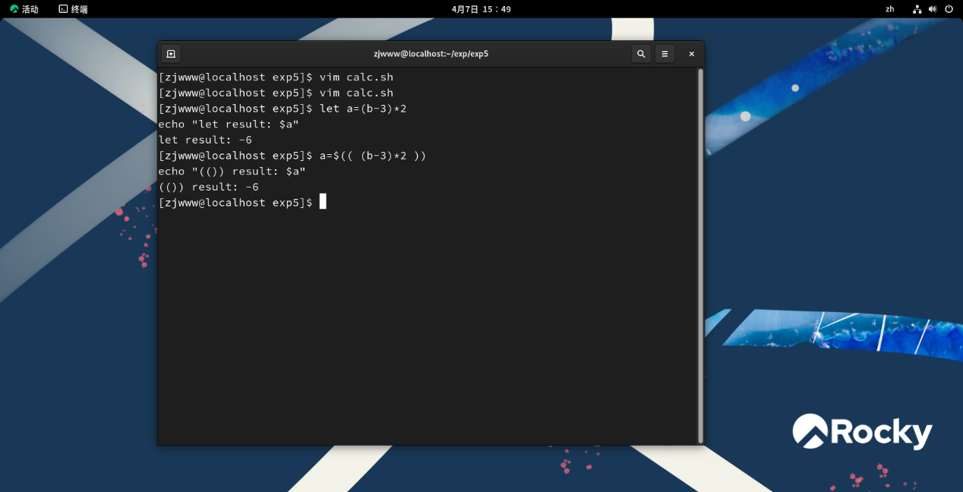

1. **用$(command)执行命令并返回该命令的输出**
2. 编写脚本

电脑的屏幕截图

AI 生成的内容可能不正确。

1. 执行（修改扩展名）结果

图形用户界面, 应用程序

AI 生成的内容可能不正确。